CCNA 实验八 RIP动态路由的配置

实验知识
- 路由信息协议RIP是一个真正的距离矢量路由选择协议，现有版本1与版本2
- RIP版本1只使用有类路由选择，RIP版本2支持无类路由选择。

实验拓扑图
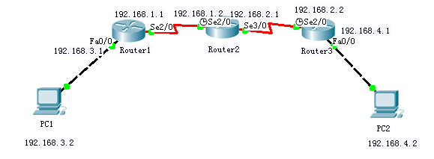

实验要求
- 按照拓扑修改路由器主机名(Router1,Router2,Router3)及基础配置；
- 在三台路由器上启用RIP协议；
- 查看路由表并验证各网段之间的连通性；
- 实现PC1与PC2之间的通信。

实验过程及配置
- 按照拓扑的需要配置各路由器端口的IP地址，用no shutdown命令启用各个端口；
- 在R1的S2/0端口使用clock rate 64000命令配置时钟频率；
- 在R1上启用RIP协议并将R1所连各网段加入路由进程
Router1 (config)#router rip
Router1 (config-router)#version 2
Router1 (config-router)#network 192.168.1.0
Router11(config-router)#network 192.168.3.0
- 在Router2上启用RIP协议并将Router2所连各网段加入路由进程
Router2 (config)#router rip
Router2 (config-router)#version 2
Router2 (config-router)#network 192.168.1.0
Router2 (config-router)#network 192.168.2.0
- 在Router3上启用RIP协议并将Router3所连各网段加入路由进程
Router3 (config)#router rip
Router3 (config-router)#version 2
Router3 (config-router)#network 192.168.4.0
Router3 (config-router)#network 192.168.2.0

- 在Router1上使用show ip route 命令查看路由表
Router1#sh ip route
Codes: C - connected, S - static, I - IGRP, R - RIP, M - mobile, B - BGP
D - EIGRP, EX - EIGRP external, O - OSPF, IA - OSPF inter area
N1 - OSPF NSSA external type 1, N2 - OSPF NSSA external type 2
E1 - OSPF external type 1, E2 - OSPF external type 2, E - EGP
i - IS-IS, L1 - IS-IS level-1, L2 - IS-IS level-2, ia - IS-IS inter area
* - candidate default, U - per-user static route, o - ODR
P - periodic downloaded static route

Gateway of last resort is not set

C 192.168.1.0/24 is directly connected, Serial2/0
R 192.168.2.0/24 [120/1] via 192.168.1.1, 00:00:05, Serial2/0
C 192.168.3.0/24 is directly connected, FastEthernet0/0
R 192.168.4.0/24 [120/2] via 192.168.1.1, 00:00:05, Serial2/0
- 在Router2，Router3上使用show ip route 命令查看路由表。
- 使用ping命令测试PC1 与PC2之间的连通性。

